Бюджет для граждан

ПРОЕКТ
Бюджета
ХОМУТОВСКОГО сельского поселения
Кагальницкого района
на 2017 год и плановый период 2018 и 2019 годов

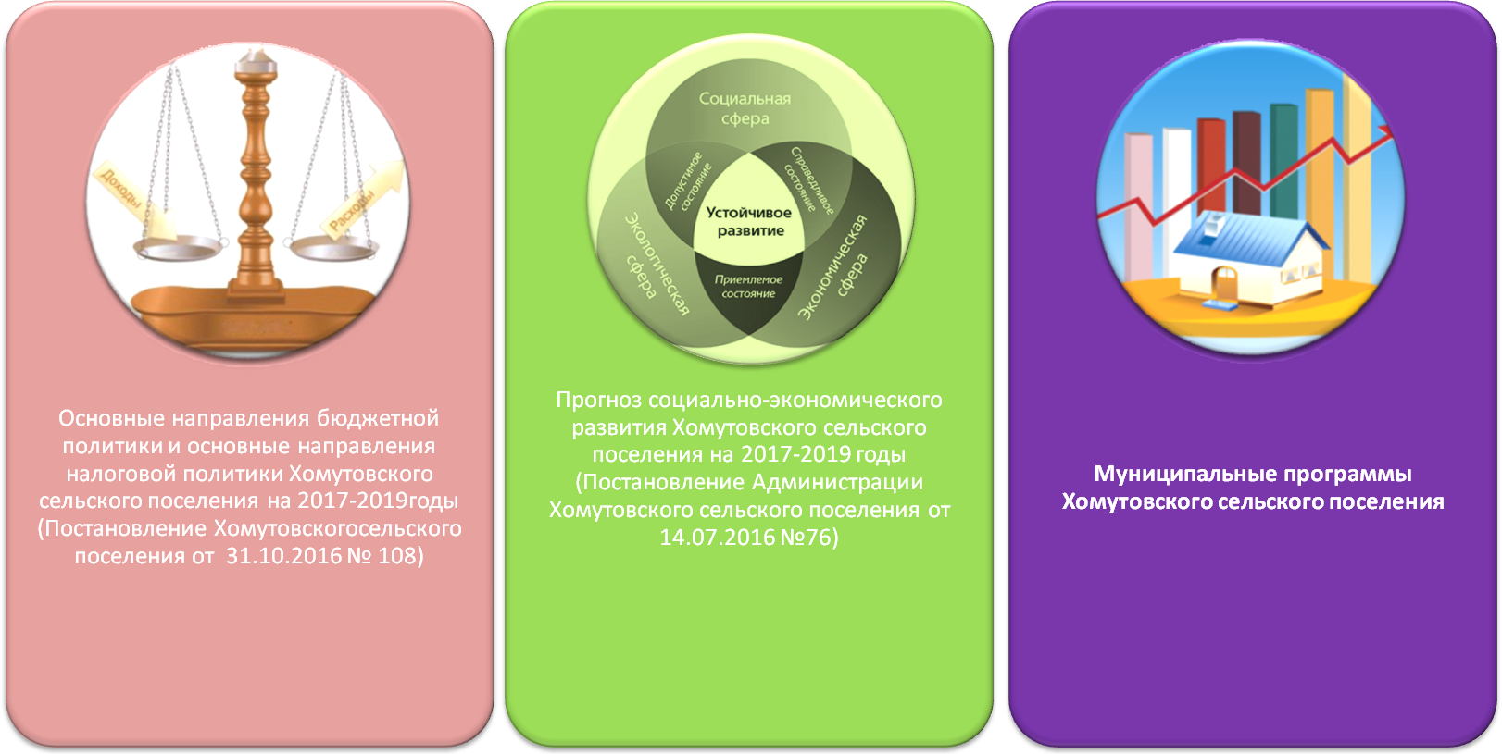
Основа формирования проекта бюджета Хомутовского сельского поселения Кагальницкого района на 2017 год и плановый период 2018 и 2019 годов

Проект бюджета на 2017 год и плановый 2018 и 2019 годов содержит
Приоритетные пути реализации основных задач:

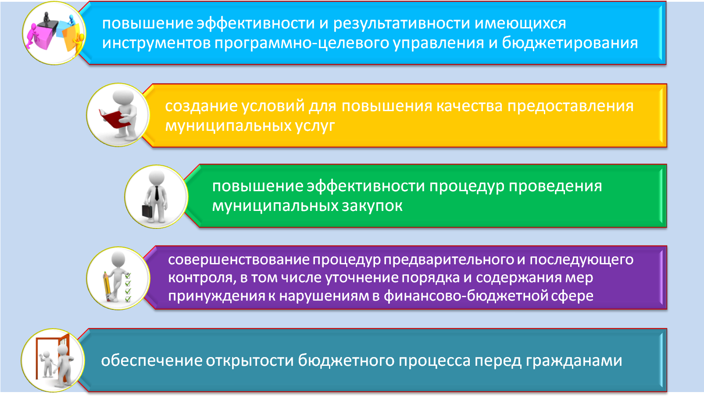

Основные показатели прогноза социально-экономического развития ХОМУТОВСКОГО сельского поселения на 2016 год

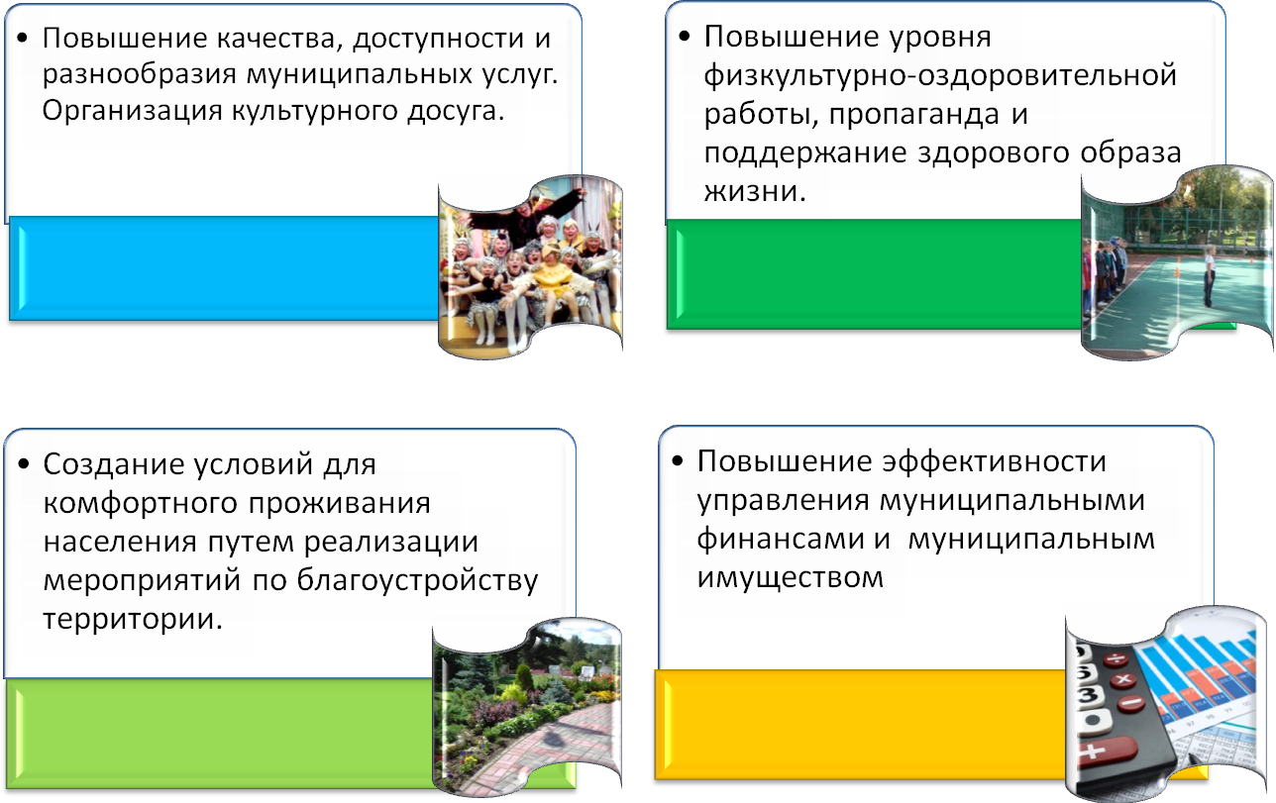

Основные параметры проекта бюджета Хомутовского сельского поселения
Кагальницкого района на 2017 год и плановый период 2018 и 2019 годов.
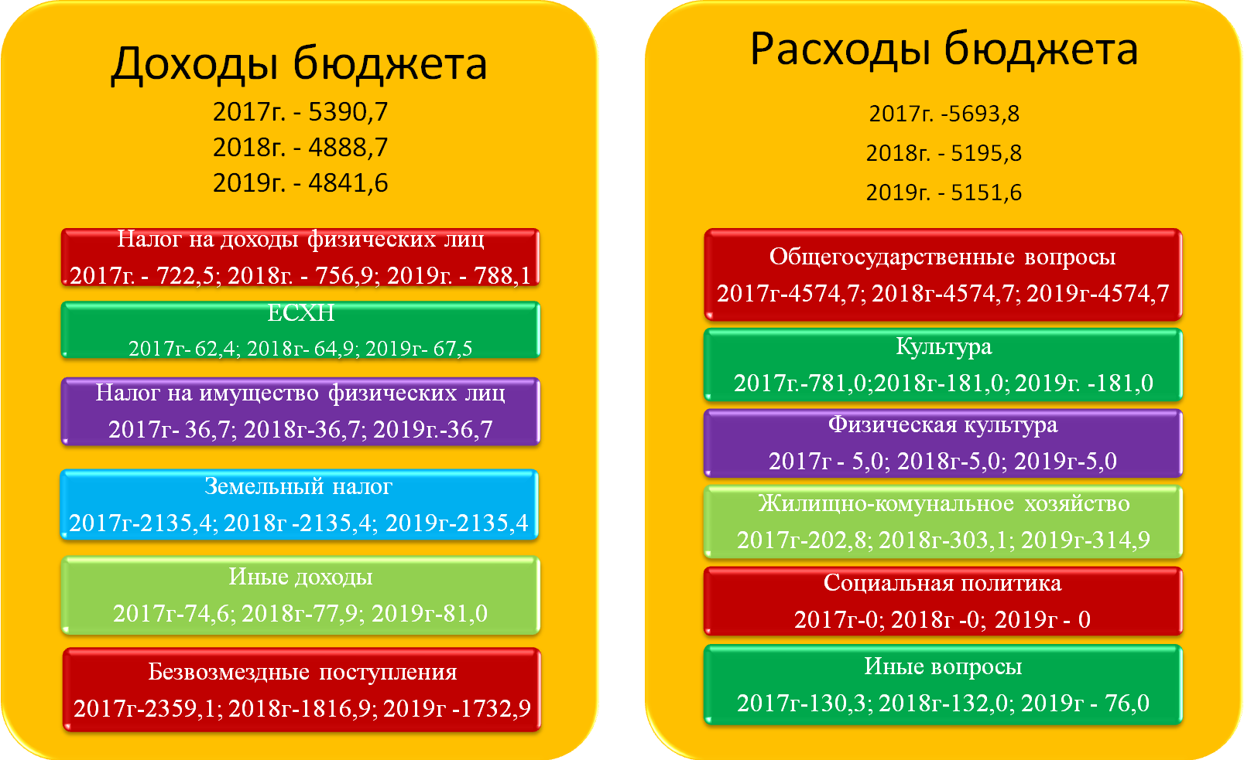
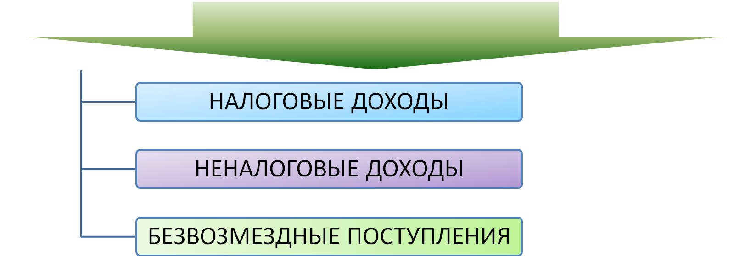
ДОХОДЫ БЮДЖЕТА
ПОСТУПАЮЩИЕ В БЮДЖЕТ ДЕНЕЖНЫЕ СРЕДСТВА
Среднедушевой бюджетный доход на жителя ХОМУТОВСКОГО сельского поселения (рублей)
5451,4

4080,7

2016
2017

ОСНОВНЫЕ НАПРАВЛЕНИЯ НАЛОГОВОЙ ПОЛИТИКИ ХОМУТОВСКОГО СЕЛЬСКОГО ПОСЕЛЕНИЯ

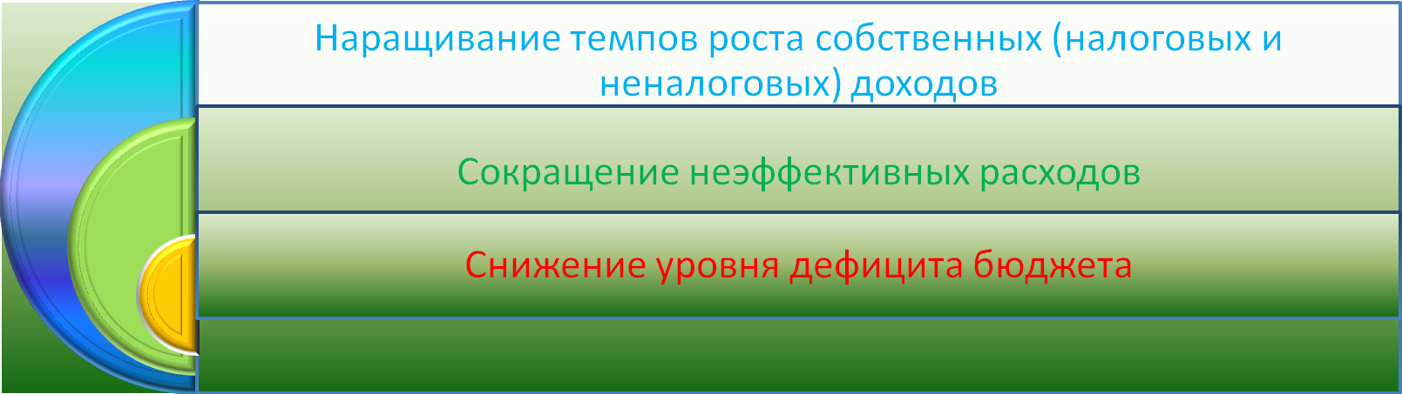

ОСНОВНОЙ НАЛОГОПЛАТИЛЬЩИК
ХОМУТОВСКОГО СЕЛЬСКОГО ПОСЕЛЕНИЯ

«ОАО АФ ГВАРДЕЙСКАЯ»

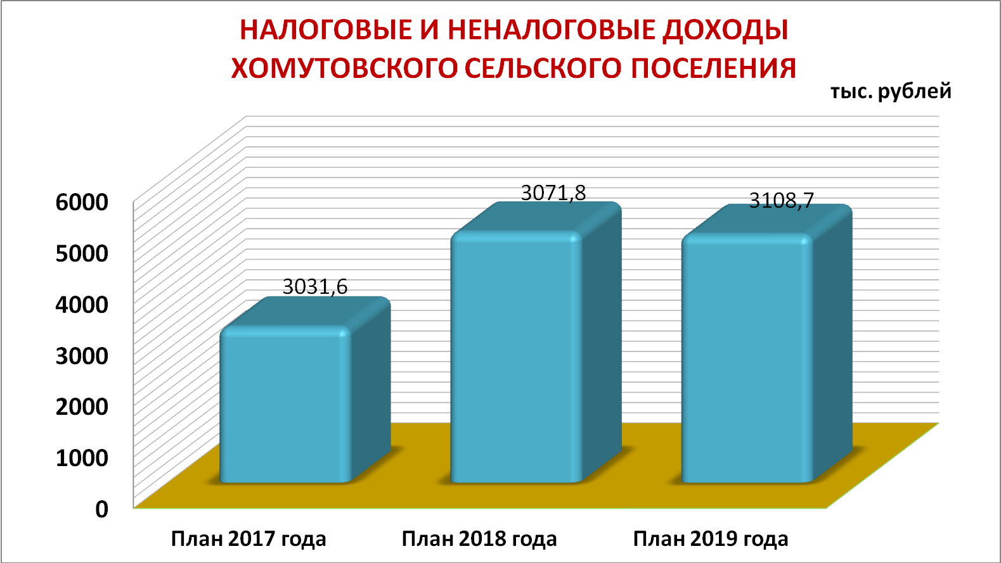

ПРОЕКТ БЮДЖЕТА на 2017 год

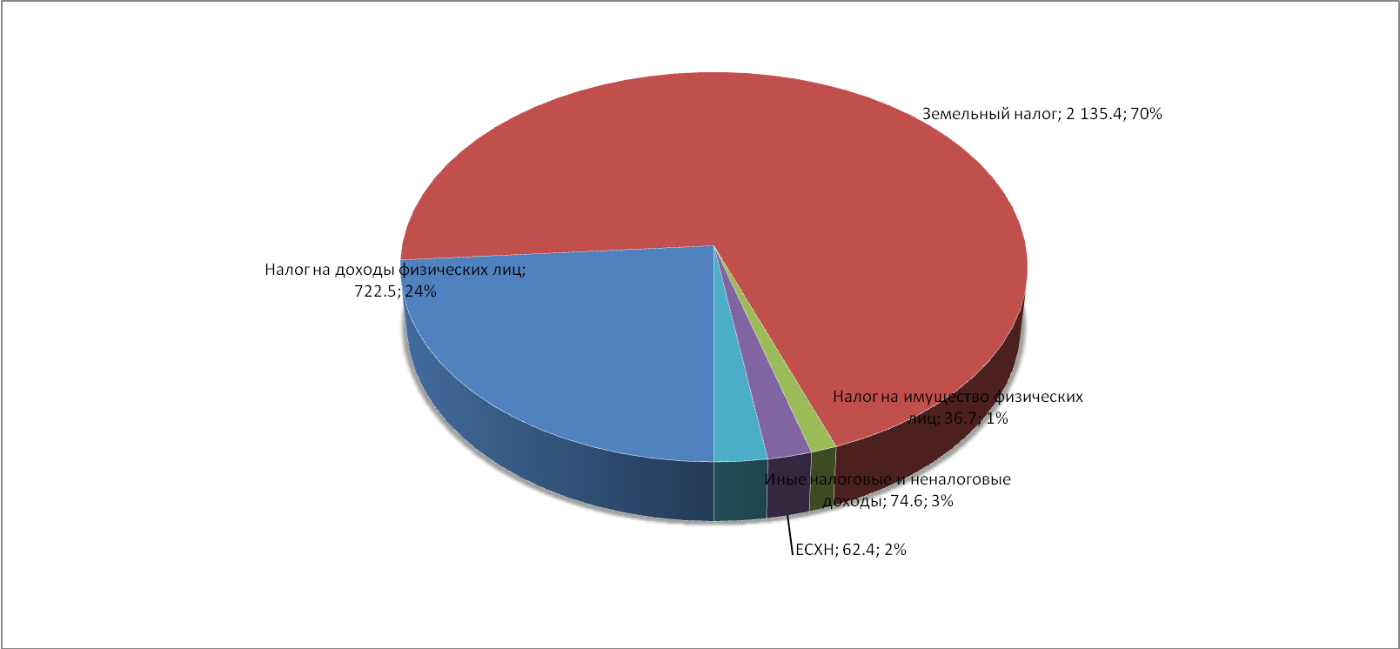

ПРОЕКТ БЮДЖЕТА 2018 год


ПРОЕКТ БЮДЖЕТА 2019 год
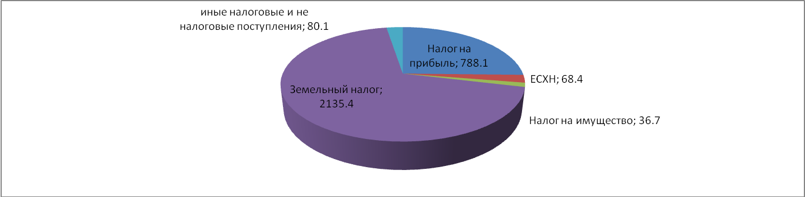

Безвозмездные поступления
тыс. рублей
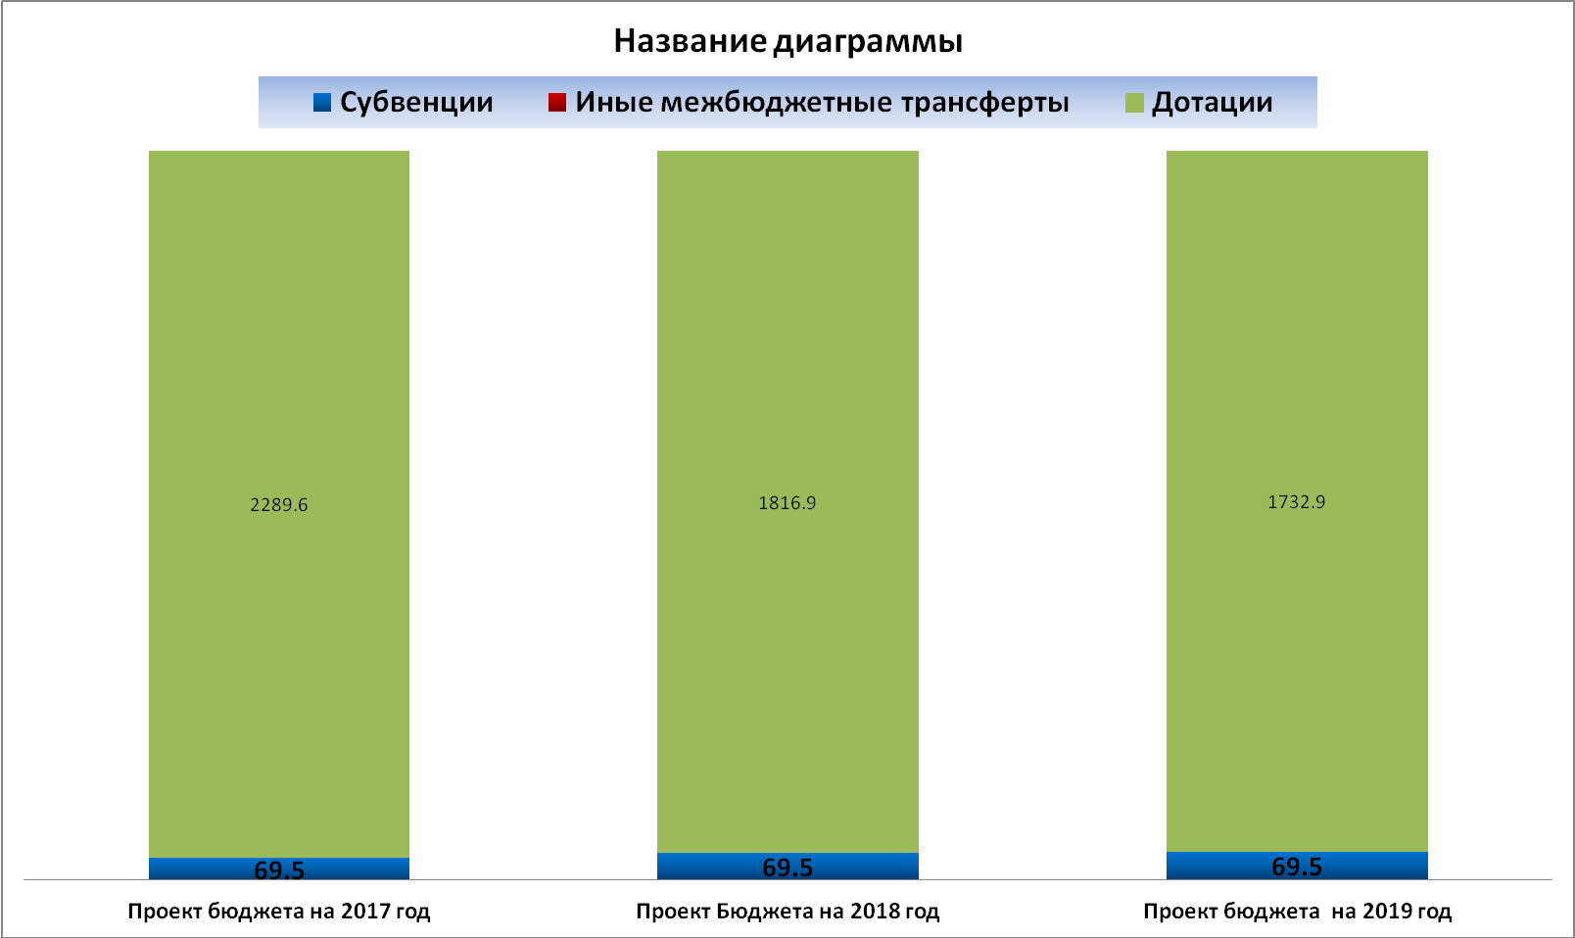

Реализация Указа Президента Российской Федерации от 7 мая 2012 года №597 «О мероприятиях по реализации государственной политики»

Культура

Приоритизация расходов бюджета Иваново-Шамшевского сельского поселения Кагальницкого района

Благоустройство

Расходы проекта бюджета Хомутовского сельского поселения
Кагальницкого района в 2017 году 5693,8 тыс. руб.
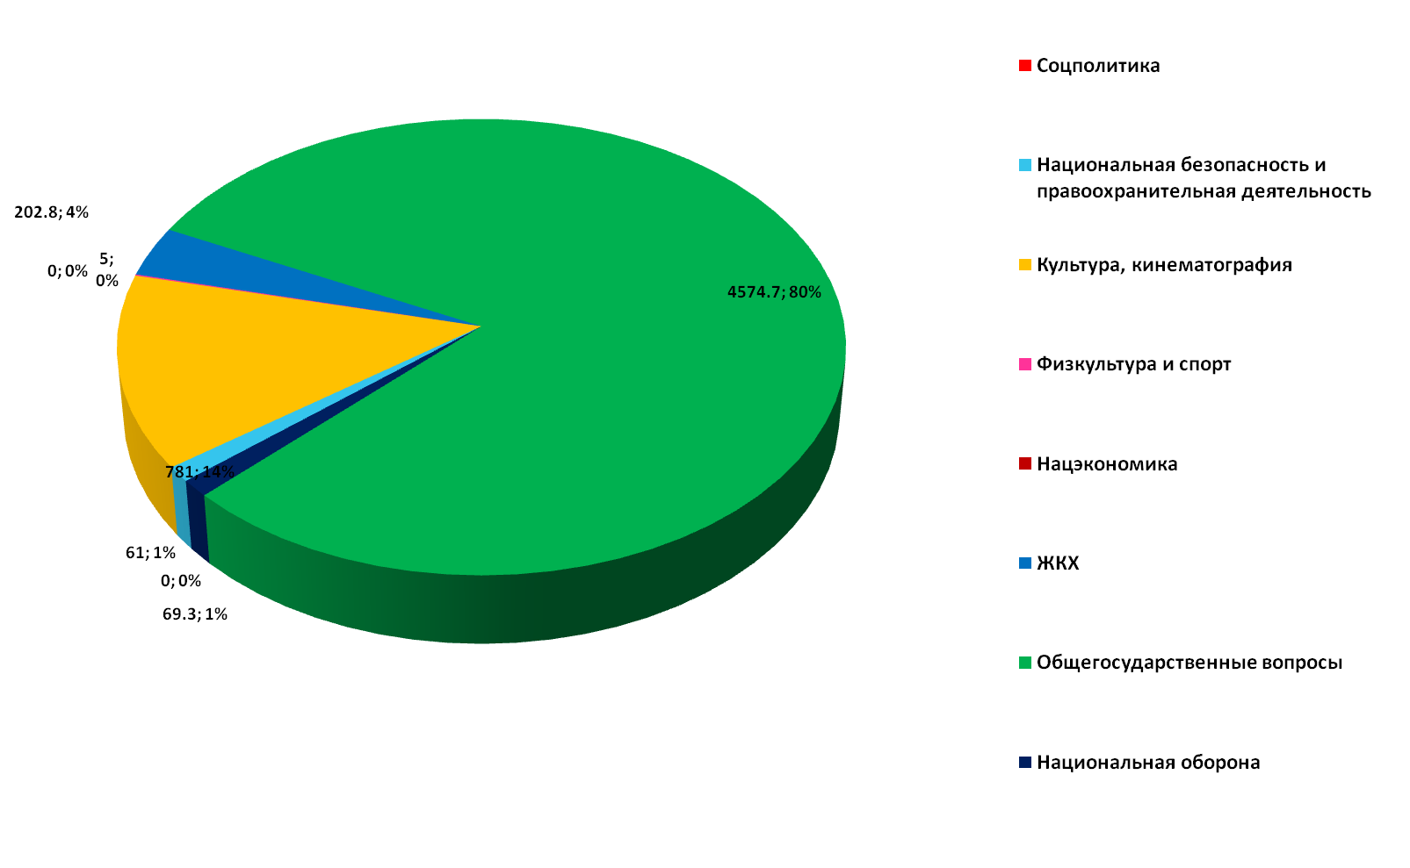
Расходы проекта бюджета Хомутовского сельского поселения
Кагальницкого района в 2018 году 5195,8тыс. руб.

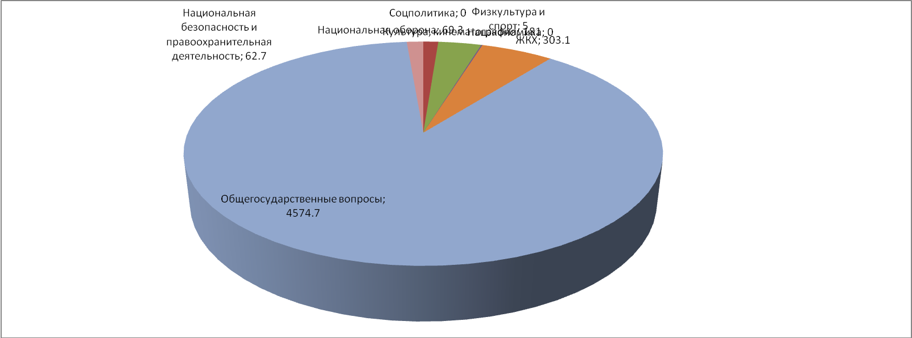

Расходы проекта бюджета Хомутовского сельского поселения
Кагальницкого района в 2019 году 5151,6 тыс. руб.

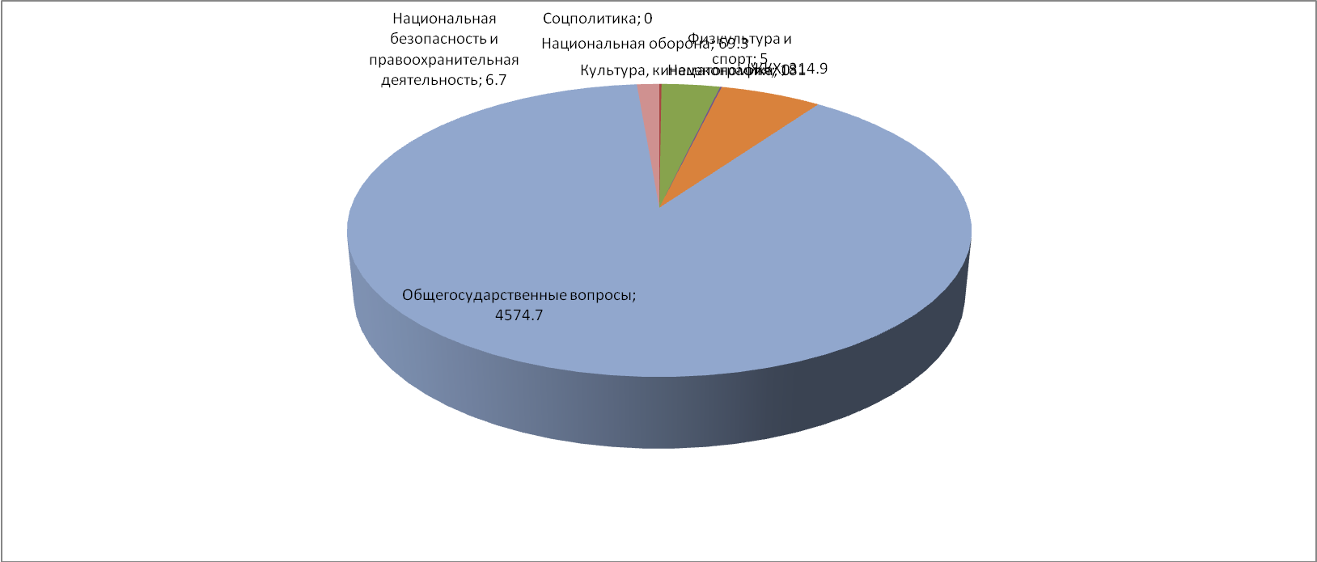

Структура муниципальных программ
Хомутовского сельского поселения на 2017 год и плановый период 2018 и 2019 годов

Всего
2017 год – 7164,3тыс.руб
2018 год – 6822,5тыс.руб
2019 год – 6940,2тыс.руб

Благоустройство в Хомутовском сельском поселении–2017г-202,8т.р;2018г-303,1т.р. 2019г-314,9т.руб
Обеспечение общественного порядка и противодействие преступности – 2017г-3,0тр; 2018г-3,0тр; 2019г-3,0тр

Защита населения и территории от ЧС, обеспечение пожарной безопасности и безопасности людей на водных объектах – 2017г-61,0тр; 2018г-62,7тр; 2019г-6,7тр
Развитие культуры Хомутовского сельского поселения– 2017г – 781,0т.р.; 2018-181,0т.р.; 2019г.-181,0т.р

Развитие физической культуры и спорта в Хомутовском сельском поселении– 2017г-5,0тр; 2018г-5,0тр; 2019г – 5,0тр

Управление муниципальными финансами – 2017г-4515,2тр; 2018г -4515,2тр; 2019г – 4515,2тр

Доля муниципальных программ в общем объеме расходов,
запланированных на реализацию муниципальных программ
Хомутовского сельского поселения
в 2017 году и плановом периоде 2018 и 2019 годов

Развитие культуры Хомутовского сельского поселения , 2017г – 14,0%
2018г – 3,6%
2019г – 3,6%

Благоустройство Хомутовского сельского поселения,
2017г – 3,6%
2018г – 6,0%
2019г – 6,3%
Защита населения и территории от чрезвычайных ситуаций, обеспечение пожарной безопасности и безопасности людей на водных объектах,
2017г – 1,1%
2018г – 1,2%
2019г – 0,1%

Обеспечение общественного порядка и противодействие преступности,
2017г – 0,2%
2018г –0,2%
2019г – 0,2%

Управление муниципальными финансами,
2017г – 81,0%
2018г – 88,9%
2019г – 89,7%
Развитие физической культуры и спорта в Хомутовском сельском поселении,
2017г – 0,1%
2018г – 0,1%
2019г – 0,1%

Расходы проекта бюджета Хомутовского сельского поселения, формируемые в рамках муниципальных программ Хомутовского сельского поселения , и непрограммные расходы
2018
2017
2019

5574,3
тыс.руб.

5076,3
тыс.руб.

5032,1
тыс.руб.

119,5 тыс..руб
119,5 тыс..руб.
119,5 тыс..руб.

- Расходы проекта бюджета Хомутовского сельского поселения,
формируемые в рамках муниципальных программ
Хомутовского сельского поселения
- Непрограммные расходы проекта бюджета Хомутовского сельского поселения

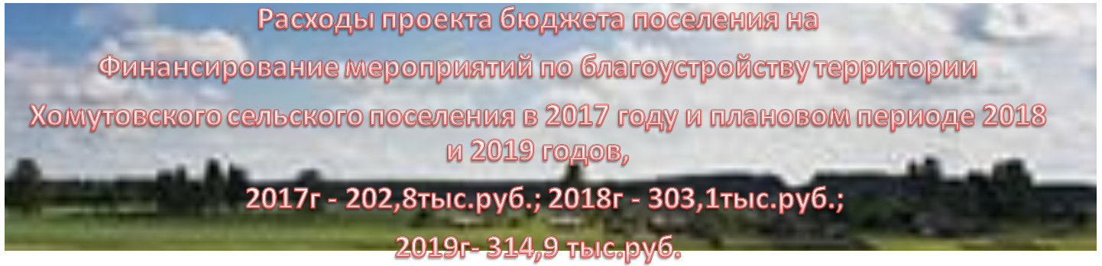

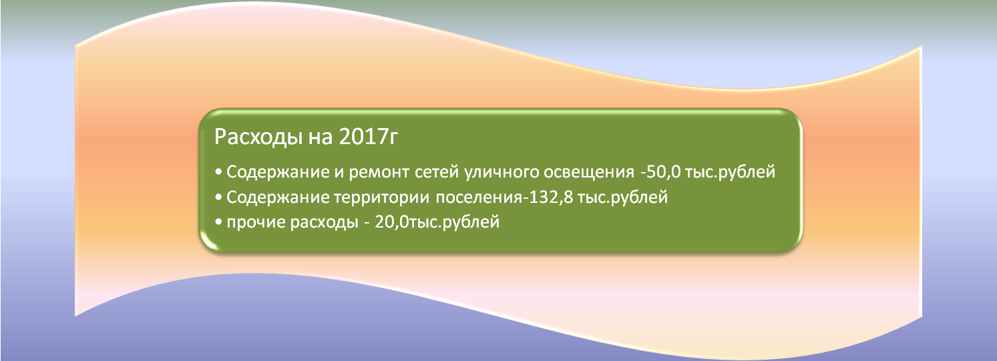

Сравнение расходов бюджета по разделам

